**Zielbild**

Google Kalender auslesen und an Telegram versenden

Termine

* Gestern
* Heute
* Morgen
* Übermorgen

Wunsch-Nachricht

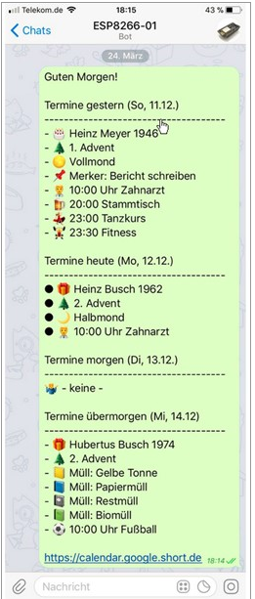

**Sofortige zusätzliche Aufgabenstellung**

* ICAL Adapter holt nur Termine der Zukunft ab. Workaround über verschiedene terminliche
* Google Termine sortieren (erst Tagestermine, dann Uhrzeiten)

**Stufe 1) Nachricht kommt jeden morgen um 8 Uhr**Stufe 2) Nachricht ist über Telegram an- und abmeldbar. (/kan /kaus)  
Stufe 3) Nachricht auf Anforderung (/kal)

Stufe 4) Über telegram-Keyboard

Ausbaustufen:

* Einbindung smilies/emojis  
  Überlegung, durch Codes im Termin Smilies erzeugt werden
* Uhrzeit von Google von bis auf nur Anfangszeit verkürzen
* Geburtstag: Wenn 4 Zahlen im Termin sind, dann Jahr ausrechnen   
  “Max Meier 1960“ 🡪 “Max Meier (58.)“

**Einbindung smilies/emojis**

Überlegung: Im google Termin selber hinten Codes eintragen.

Beispiel:  
  
“Max Mustermann 1960 10*“  
  
<https://apps.timwhitlock.info/emoji/tables/unicode>



|  |  |
| --- | --- |
| [U+1F381](https://apps.timwhitlock.info/unicode/inspect/hex/1F381) | \xF0\x9F\x8E\x81 |

10* = U+1F381 \xF0\x9F\x8E\x81

Eigene Tabelle erstellen mit Überleitungen  
+ ein Defaultwert